Дидактические материалы по коми языку для 7 класса
на тему «Менам лун»
1.Сетöм кывъясысь аддзы колана антонимъяс.
1.Лун 1. сёр
2.Водз 2. сьöкыд
3.Уджавны 3. шойччан кад
4.Кокни 4. шойччыны
5.Чеччыны 5. рыт
6.Уджалан кад 6. водны

2. Содты таблицаö лöсялана кывъяс.

Урок вылын колö | Урок вылын позьö | Урок вылын оз позь

Отсöг вылö кывъяс: лыддьысьны, шойччыны, гуляйтны, прöста овны, сёрнитны, узьны, отсавны ёртлы вöчны гортса удж, сёйны, гижны, мачöн ворсны.
3. Содты колана кывъяс, медым армисны кывтэчасъяс.
Асывнас-… кывза -..
Луннас… Вöча-..
Рытнас… Сёя -…
Чечча… Лыддя-…
4.Лыддьы текст да содтав колана вежлöга суффиксъяс.
Соня 1 велöдчан лун.
Соня… 1 лун заводитч… 2 сизим час асылын. Садьмö квайт да джын часын, мыссьö чужöм, сынасьö, пасьтасьö. Асывнас Соня радейт…3 сёйны рок да юны тшай. Сёйöм бöрын пасьтасьö да мöдöдчö школа.. 4. Урокъяс заводитчöны 8 часын. Соня радейтö велöдны кывъяс, медся ёна кажитчö роч, коми да англи кыв урокъяс.
Урок … 5 Соня мунö сёянiнö, чöскыда сёйö да сёрнитö ёртъяскöд.
Урокъяс … 5 тэрмасьö гортас, медым дасьтыны гортса удж. Рытнас Соня мунö спортивнöй секйияö, сiйö радейтö ворсны волейбол… 6.
1.-лысь, -лöн, -ын. 2.-ис, -ас, -ö 3.-ö, -ис 4. –ын, -ö, -ысь 5.вылын, сайын, бöрын 6.-ысь, -öн, -ын
5. Серпасъяс серти лöсьöд сёрникузяяс.

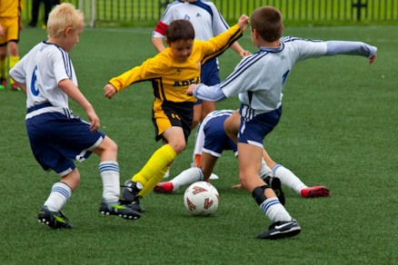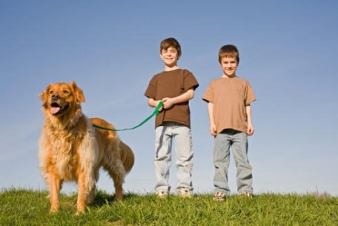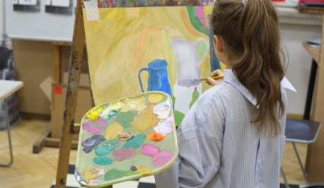

6. Сувтöд юалöм торйöдöм кыв дорö.
Тэ велöдчин ворсны гудöкöн.____________?
Степа мунö школаö.___________________?
Маша чеччö 6 час да 20 минутын.________?
Лыддьысянiнын вöча гортса удж._________?
Соня петiс школаысь._____________________?
7.Гиж лыдпасъяссö кывъясöн.
Асывнас ме чечча 6 час да 45 минутын.
Ме велöдча 38-öд номера школаын.
Тренировка вылын ми котöртiм 1500 километра.
Школасянь гортöдз колö мунны 25 минут гöгöр.

10. Уджалöй схема отсöгöн.
А)Сетöм схема отсöгöн лöсьöд некымын кывтэчас велöдчан лун тема вылö.
Б)Лöсьöдöй сёрникузяяс.
В)Артмöм сёрникузяясысь висьталöй ас велöдчанін йылысь.
Дырйи
Кежлö
Чöж

Кутшöм?
Бур
Кузь
аслыспöлöс
аслыссикас

аслыссикас

Мый вöча?
велöдча …
шойчча…
уджала…
отсася…
тэрмася…
…
…

Менам лунöй

Выльлун Четверг
Воторник Пекнича
Середа Субöта
вежалун

вежалун

Асывнас…
Луннас…
Рытнас…

